**实验七 Python字符串使用**

* **编写代码**
  + **编写用户登陆系统**

**1.系统里面有多个用户，请把以下用户的信息保存在列表里面**

**users = ['admin','root']**

**passwd =['123','456']**

**2.用户登陆(判断用户登陆是否成功）**

**1).判断用户是否存在**

**2).如果存在**

**1).判断用户密码是否正确**

**如果正确，登陆成功，退出循环**

**如果密码不正确，重新登陆（打印输出”当前还剩x次机会密码输入错误，请重新输入”），总共有三次机会登陆**

**3).如果用户不存在**

**重新登陆（打印输出”当前还剩x次机会。用户名输入错误，请重新输入”），总共有三次机会**

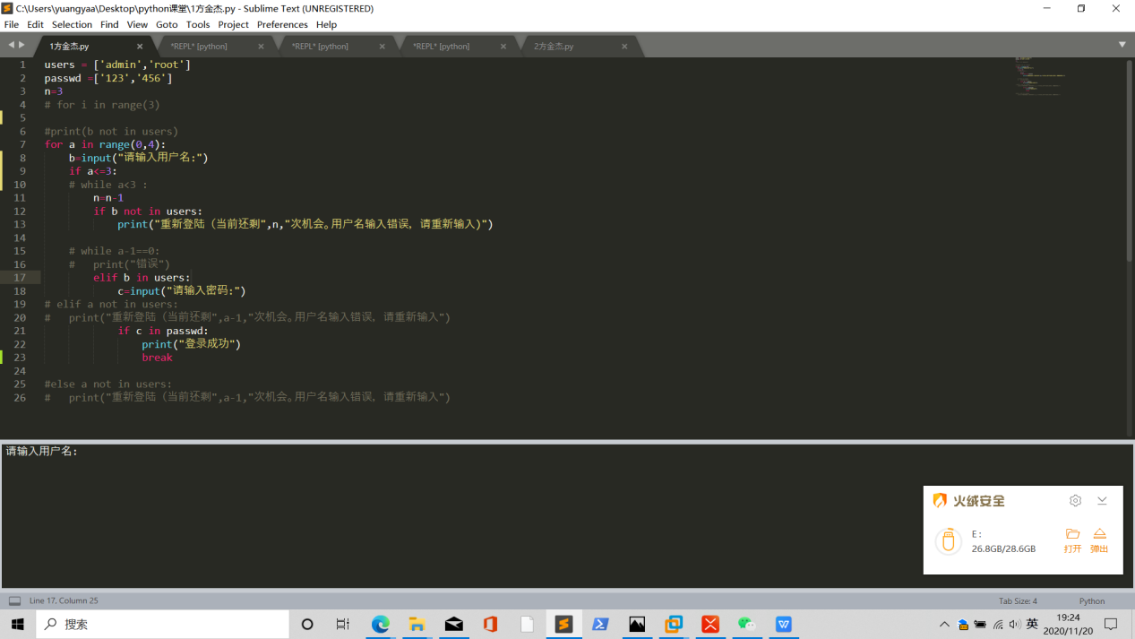

* + **完成列表使用**

1. **创建一个空列表，命名为names，往里面添加 LiJieMin、LiDaLong、KeHongTao、JiaXin、JingJing和YiFei元素。**
2. **往(1)中的names列表里YiFei前面插入一个WangHanJie。**
3. **把names列表中JiaXin的名字改成中文“佳欣”**
4. **往names列表中LiDaLong后面插入一个子列表["XinMei","ChenLin"]。**
5. **返回names列表中JingJing的索引值（下标）。**
6. **创建新列表[1,2,3,4,2,5,6,2,]，合并到names列表中。**
7. **取出names列表中索引4-7的元素。**
8. **取出names列表中索引2-10的元素，步长为2。**
9. **取出names列表中最后3个元素。**
10. **循环names列表，打印每个元素的索引值和元素。**
11. **循环names列表，打印每个元素的索引值和元素，当索引值为偶数时，把对应的元素改成-1。**

